2014

Výročná správa

obce Hrišovce

Vypracovala: Mgr. Anna Kyseľová, ekonómka
Schválil: Milan Michlík, starosta obce
Identifikačné údaje obce:
Názov: Obec Hrišovce
Adresa: Hrišovce č. 67, 053 51 Kluknava
Telefón: 053/4473280
e-mail: ocu@hrisovce.sk
web: www.hrisovce.sk
Okres: Gelnica
IČO: 00329169
DIČ: 2021331444
Právna forma: právnická osoba
Obec ako samostatný územný samosprávny a správny celok sa riadi zákonom č. 369/1990 Zb. o obecnom zriadení v znení neskorších zmien a doplnkov a Ústavou SR.
Rozloha obce: 796 ha
Prvá písomná správa o existencii Hrišoviec pod názvom „terra Janchonis“ (zem Janchona) sa nachádza v listine z 2.7.1311. Neskôr sa uvádzala pod menami „Januk“ (1345), “Gyankfalua“(1358), „Rysowecz(1460), „Rysocz“ (1598), „Hrischowcze“(1773), „Gyónfalva“ (1902) a Hrišovce (od roku 1920).
Obec patrila rodu Žehrianských (Sigrayovcov) a bola súčasťou hradného panstva Richnava. Keď roku 1460 sa stali dedičnými županmi Spiša Zápoľskí, dostali do vlastníctva okrem hradného panstva Spiš aj Richnavu. Po nich v rokoch 1528-1636 boli majiteľmi Spišského a Richnavského panstva, teda aj Hrišoviec, Turzovci. Poslednými majiteľmi Hrišoviec od roku 1638 do zániku poddanstva v roku 1848 boli Čákiovci.
Kostol do 19. storočia v obci neexistoval. Hrišovce patrili ako fília spočiatku pod Richnavu, neskôr pod Kluknavu. Až v 30. rokoch 19. storočia bola v obci postavená kaplnka v klasicistickom slohu zasvätená Panne Márii Ružencovej. Neskôr sa z kaplnky postavil kostol, ktorý dodnes slúži obyvateľom Hrišoviec. Polkruhovitá časť kaplnky sa pritom zachovala v podobe oltára.
Obecná správa sa v obci vyvinula už počas stredoveku. V čele obce stál richtár s 1 prísažným. Obecné dokumenty spočiatku overovali iba „podpismi“ - tromi krížikmi – znakmi negramotnosti. Až v roku 1786 si dala obec vyhotoviť pečatidlo. Stred jeho poľa tvoria tri bralá nad pažiťou, pričom zo stredného najvyššieho vzlieta fénix s hlavou otočenou doľava. Vľavo je sprevádzaný šesťhrotou hviezdou. Vpravo z kruhopisu smerom k stredu pečate stojí sv. Michal Archanjel ako ozbrojenec, v pravici drží váhy a v ľavici zdvihnutý meč. Kruhopis pečate obsahuje text: SIGIL(lum).POS(sessionis).HRISOC 1786.
Erb obce: Vlajka obce:

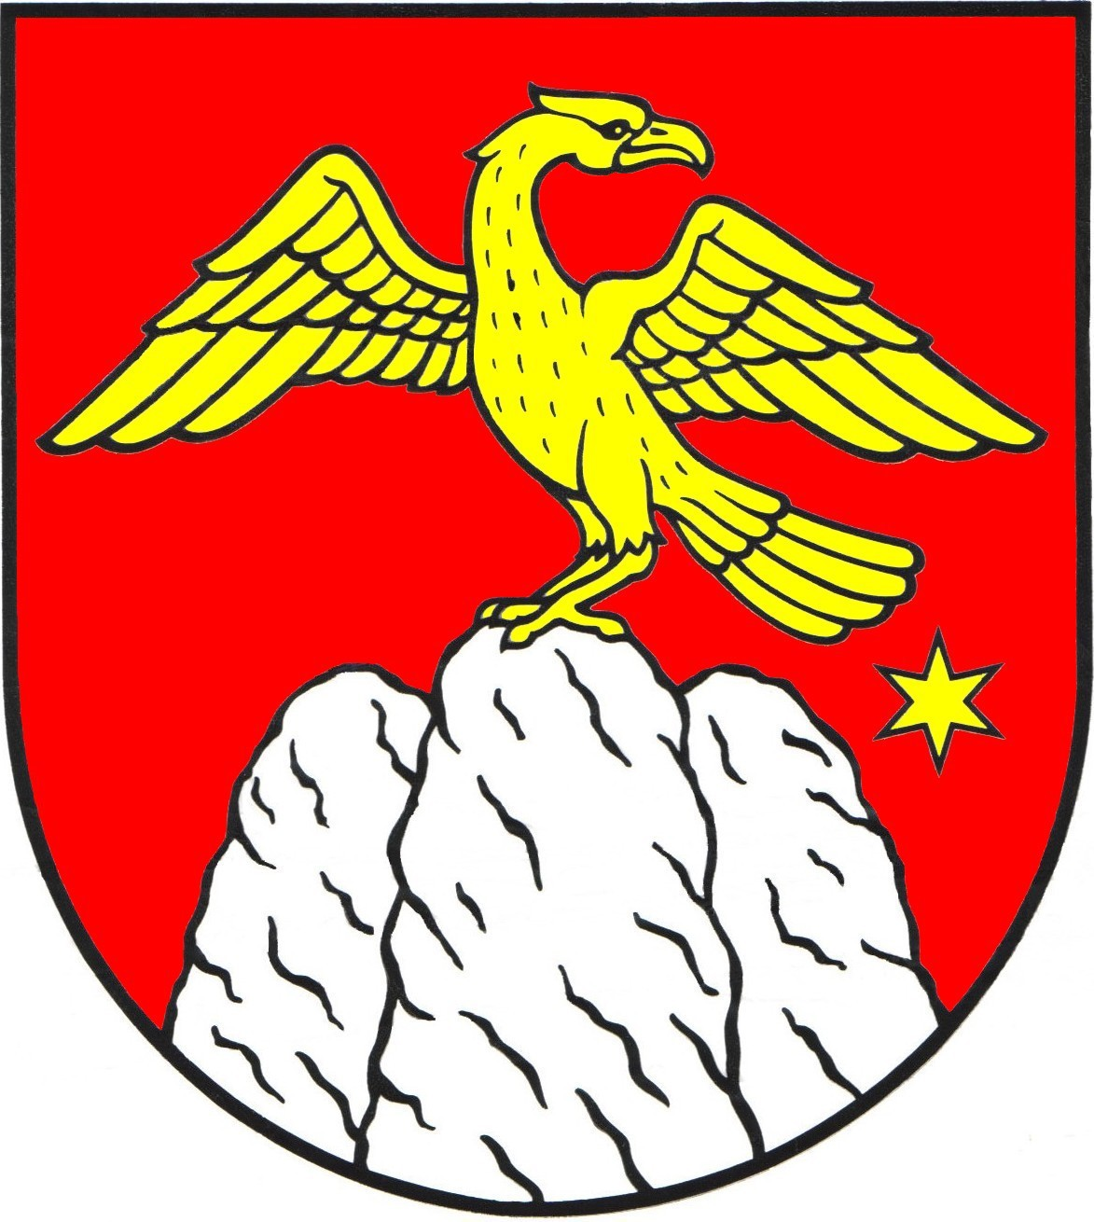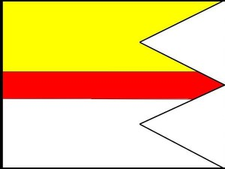
Demografické údaje o obci Hrišovce za rok 2014:

Počet obyvateľov obce k 31.12.2014: 318 obyvateľov
Z toho občanov:

Deti (do 15 rokov):
Dievčatá: 23
Chlapci: 24
Spolu: 47

Mládež(od 15 do 18 rokov):
Dievčatá: 10
Chlapci: 5
Spolu: 15

Dospelí:
Ženy: 143
Muži: 122
Spolu: 265

Služby v obci:
V obci máme súkromnú predajňu potravín a súkromné pohostinstvo.
Zdravotníctvo – ambulancia pre dospelých, zubná ambulancia sú v obci Kluknava – 4 km od našej obce. Ostatné ambulancie sú v Krompachoch

Základné orgány obce

- Starosta obce
- Obecné zastupiteľstvo

OBECNÝ ÚRAD:

Obecný úrad je výkonným orgánom obecného zastupiteľstva a starostu obce, zabezpečuje organizačné a administratívne práce. Prácu a činnosti obecného úradu organizuje a riadi starosta obce: Milan Michlík, bytom Hrišovce č. 120.

Starosta obce je predstaveným obce a jej najvyšším výkonným orgánom. Zvoláva a vedie zasadnutia obecného zastupiteľstva, zastupuje obec vo vzťahu k štátnym orgánom, právnickým a fyzickým osobám, vykonáva obecnú správu a rozhoduje o veciach, ktoré nie sú vyhradené obecnému zastupiteľstvu.

Zamestnanci obecného úradu:

- Mgr. Anna Kyseľová, bytom Hrišovce 98 – ekonómka, samostatná odborná referentka,

Pracovníčka obecného úradu zabezpečuje účtovné a finančné operácie s majetkom obce, finančnými prostriedkami v bankách, inventarizáciu majetku, účtovné, majetkové práva, ich ochranu. Vyberá správne poplatky a tiež uskutočňuje informácie v miestnom rozhlase. Vykonáva poštové a telekomunikačné služby, správu daní a poplatkov, administratívnych úkonov a ich zhotovenie, miestne poplatky na území obce, informačné služby, evidencia majetku obce a iné úkony.
OBECNÉ ZASTUPITEĽSTVO:

Obecné zastupiteľstvo je zastupiteľský zbor zložený z poslancov zvolených v priamych voľbách, ktoré sa konali v roku 2014 na obdobie 4 rokov v počte 5.

Poslanci obecného zastupiteľstva od 02.01.2015:

- Mgr. Iveta Bérešová, Hrišovce č. 94, zástupkyňa starostu obce
- Ladislav Tomašov, Hrišovce č. 45
- Róbert Tomašov , Hrišovce č. 17
- Štefan Medvec, Hrišovce č. 107
- Zdenko Saluga, Hrišovce č. 44

Starosta Ing. Peter Dzurov, Hrišovce č. 104 a obecné zastupiteľstvo v zložení z roku 2014
- Ladislav Tomašov, Hrišovce č. 45
- Milan Kollárik, Hrišovce č. 97
- PaedDr. Lýdia Medvecová, Hrišovce č. 122
- Vladimír Ferenc, Hrišovce č. 73
- Jozefína Jánošíková, Hrišovce č. 111
rozhodovalo a schvaľovalo na svojich zasadnutiach základné otázky zo života obce ako aj ich občanov. Zasadnutia sa konali v dňoch: 13.02., 02.05., 20.06., 19.09., a 31.10.
Pozvánka na zasadnutia obecného zastupiteľstva boli zverejnené na úradnej tabuli obce najneskôr 3 dni pred konaním zasadnutia. Zasadnutia obecného zastupiteľstva boli verejné.

HLAVNÝ KONTROLÓR OBCE:
V roku 2014 obec nemá hlavného kontrolóra
KOMISIE:
Finančná a životné prostredie, Kultúrno-športová
Overovateľ zápisníc bol volený na každom zasadnutí

Samospráva obce

Obec samostatne rozhoduje a uskutočňuje všetky úkony súvisiace so správou obce a jej majetku, všetky záležitosti, ktoré ako jej samosprávnu pôsobnosť upravuje osobitný zákon č. 369/1990 Zb o obecnom zriadení.
Obec pri výkone samosprávy najmä vykonáva úkony súvisiace s riadnym hospodárením s hnuteľným a nehnuteľným majetkom obce, zostavuje a schvaľuje rozpočet obce a záverečný účet obce, rozhoduje vo veciach miestnych daní a miestnych poplatkov a vykonáva ich správu. Ďalej obec vykonáva správu a údržbu miestnych komunikácií, verejných priestranstiev, obecného cintorína, kultúrnych zariadení. Zabezpečuje verejnoprospešné služby medzi ktoré patrí nakladanie s komunálnym odpadom, udržiavanie čistoty v obci, správu a údržbu verejnej zelene a podobne.

Financovanie obce

Obec financuje svoje potreby hlavne z vlastných príjmov, dotácií zo štátneho rozpočtu a ďalších zdrojov.

Rozpočet obce

Základom finančného hospodárenia obce je rozpočet obce, ktorý sa v roku 2014 zostavoval na obdobie 3 rokov.

Informácie o rozpočte a hodnotenie plnenia rozpočtu

Bežné príjmy:

Daňové príjmy:
Daň z príjmov FO
Daň z nehnuteľnosti (daň z pozemkov, daň zo stavieb)
Dane za špecifické služby (príjem za odpady, za psa)

Nedaňové príjmy:
Príjmy z vlastníctva (z prenajatých pozemkov, budov a ostatných zariadení, ostatné)
Administratívne poplatky (správne)
Poplatky, platby z nepriemyselného predaja
Za hlásenie v miestnom rozhlase, ostatné

Ďalšie administratívne a iné poplatky
Z vkladov
Ostatné príjmy
Granty a transfery

Transfery

Kapitálové príjmy:

Príjem z predaja kapitálových aktív
Príjem z predaja pozemkov
Granty a transfery

Bežné výdavky:

Výdavky verejnej správy (mzdy, platy, služobné príjmy, tarifný, základný funkčný plat, príplatky – za riadenie, odmeny – za splnenie úlohy, zákonné poistenie)
Tovary a služby (cestovné výdavky)
Energia, komunikácie (elektrická energia, telefón, rozhlas, internet a pod.)
Materiál a služby (výpočtová technika, telekomunikačná technika, kancelárske potreby, materiál, a pod.)
Dopravné (palivo, mazivá, oleje, servis, údržba, opravy, náhradné diely, a pod.)
Ostatné tovary a služby

Kapitálové výdavky:
Rekonštrukcia budov
Nákup strojov, prístrojov a zariadení

Bilancia aktív a pasív k 31.12.2014
A K T Í V A
Názov | ZS k 1.1.2014 v EUR | KZ k 31.12.2014 v EUR
Majetok spolu | 234466,46 | 226329,00
Neobežný majetok spolu | 215589,49 | 208091,59
z toho :
Dlhodobý nehmotný majetok
Dlhodobý hmotný majetok | 170412,56 | 162914,66
Dlhodobý finančný majetok | 45176,93 | 45176,93
Obežný majetok spolu
z toho :
Zásoby
Zúčtovanie medzi subjektami VS
Dlhodobé pohľadávky
Krátkodobé pohľadávky | 4922,84 | 4833,55
Finančné účty | 12888,17 | 12483,18
Poskytnuté návratné fin. výpomoci dlh.
Poskytnuté návratné fin. výpomoci krát.
Časové rozlíšenie | 1065,96 | 920,68

P A S Í V A
Názov | ZS k 1.1.2014 v EUR | KZ k 31.12.2014 v EUR
Vlastné imanie a záväzky spolu | 234466,46 | 226329,00
Vlastné imanie | 82151,57 | 83696,78
z toho :
Oceňovacie rozdiely
Fondy
Výsledok hospodárenia | 1433,62 | 1545,21
Záväzky | 14719,14 | 10547,02
z toho :
Rezervy | 1695,21
Zúčtovanie medzi subjektami VS | 53
Dlhodobé záväzky | 37,08 | 25,44
Krátkodobé záväzky | 3220,18 | 2451,91
Bankové úvery a výpomoci | 9713,67 | 8069,67
Časové rozlíšenie | 137595,75 | 132085,2

Informácie o rozpočte a hodnotenie plnenia rozpočtU
Rozpočet obce bol schválený obecným zastupiteľstvom dňa 13.12.2013
uznesením č. 2013/18, uznesenie č.2, bod c) .

Rozpočet:
Schválený Upravený Plnenie
BEŽNÝ
Príjem: | 55166 | 55166 | 63282,83
Výdaj: | 56720 | 56720 | 51054,18
KAPITÁLOVÝ
Príjem: | 5000 | 5000
Výdaj: | 12000 | 12000 | 11066,15
FINANČNÉ OPERÁCIE
Príjem: | 10198 | 10198 | 508,82
Výdaj: | 1644 | 1644 | 1644
Mimorozp.P a V
Príjem: | 0 | 0 | 77,52
Výdaj: | 0 | 0 | 104,84
Celkom
Príjem: | 70364 | 70364 | 63869,17
Výdaj: | 70364 | 70364 | 63869,17

Výdavky podľa programov:
1 | Administratíva: | 35676,94
2 | Služby | 2544,37
3 | Odpadové hosp. | 4254,37
4 | Komunikácie, doprava | 1167,08
5 | Šport | 591,80
6 | Kultúra | 3281,66
7 | Bezpečnosť | 513,66
8 | Prostredie a život | 13041,89
9 | Voľby | 2797,40

Obec Hrišovce vlastní podiel akcií v Podtatranskej vodárenskej spoločnosti a.s.
1433,31 eur, t.j. 1301 akcií v nominálnej hodnote 33,19 eur
V roku 2014 naša obec vydala knihu o našej obci s názvom Hrišovce v dejinách.
Bola opravená miestna komunikácia k č.7, č. 104 natiahnutím asfaltovej vrstvy.
V rokoch 2010-2013 prebiehala rekonštrukcia bývalej školy na kultúrno-spoločenské centrum. Vzhľadom na to obec spláca úver, zostatok ktorého je k 31.12.2014 8069,67eur.

V Hrišovciach 30.06.2015

Milan Michlík
Starosta obce

